ICS 35.240.01

DB3205

CCS L 70

苏州市地方标准

DB3205/T XXX—2024

基层市场监管 数字化监管平台

建设指南

County-level market supervision —— Guidelines for the construction of digital supervision platform

（报批稿）

2024-XX-XX发布 2024-XX-XX实施

苏州市市场监督管理局 发 布

目 次

前言 II

1 范围 1

2 规范性引用文件 1

3 术语和定义 1

4 建设原则 1

4.1 融合共享 1

4.2 高效创新 2

4.3 安全可靠 2

4.4 操作便捷 2

4.5 可扩展 2

5 总体架构 2

6 应用支撑层 3

6.1 政务信息网 3

6.2 地理信息系统 3

6.3 前端感知网 3

7 数据融合层 3

8 融合监管层 4

8.1 融合监管活动 4

8.2 线索归集 4

8.4 指挥调度 5

8.5 执行处置 5

8.6 监督考核 6

9 扩展应用层 6

10 交互层 6

11 安全管理 6

11.1 安全保护 6

11.2 数据备份 6

11.3 隐私保护 6

12 持续改进 7

前 言

本文件按照GB/T 1.1—2020《标准化工作导则 第1部分：标准化文件的结构和起草规则》的规定起草。

请注意本文件的某些内容可能涉及专利。本文件的发布机构不承担识别专利的责任。

本文件由苏州市市场监督管理局提出并归口。

本文件起草单位：太仓市市场监督管理局、南京优玛软件科技有限公司、苏州健雄职业技术学院、中德标准化合作苏州创新中心。

本文件主要起草人：杨伟东、杨俊峰、贾瑞、曾晓华、黄振刚、王晓阳、颜明珠、陈兰心、白露、丁伟欣。

基层市场监管 数字化监管平台建设指南

* 1. 范围

本文件提供了基层市场监管数字化监管平台的建设原则、总体架构、应用支撑层、数据融合层、融合监管层、扩展应用层、交互层、安全管理、持续改进的指导和建议。

本文件适用于基层市场监管部门开展数字化监管平台建设，并为参与平台建设的企业、第三方服务商、科研院所等提供参考。

* 1. 规范性引用文件

下列文件中的内容通过文中的规范性引用而构成本文件必不可少的条款。其中，注日期的引用文件，仅该日期对应的版本适用于本文件；不注日期的引用文件，其最新版本（包括所有的修改单）适用于本文件。

[GB/T 22239-2019 信息安全技术 网络安全等级保护基本要求](https://nic.usc.edu.cn/info/1107/1722.htm" \t "https://cn.bing.com/_blank)

GB/T 29765-2021 信息安全技术 数据备份与恢复产品技术要求与测试评价方法

GB/T 34678-2017 智慧城市 技术参考模型

GB/T 35273-2020 信息安全技术 个人信息安全规范

* 1. 术语和定义

下列术语和定义适用于本文件。

数字化监管平台 digital supervision platform

基层市场监管部门为实现对其业务的全过程数字化管理而建立的信息系统，该系统基于感知、传输、计算、存储等信息基础设施，通过汇聚、治理、应用相关数据，实现对业务的全过程数字化管理。

3.2

数据驱动 data driven

对基层市场监管业务活动中的数据进行采集，将采集到的数据通过数据分析、数据挖掘等方式进行整合、提炼，再运用到业务活动中，形成循环正向反馈，实现利用数据对业务活动作出决策及优化的过程。

3.3

融合监管 integrated supervision

利用数字化监管平台，将基层市场监管业务中的投诉举报、监管、执法、监督考核等相关活动进行一体化运转，实现市场监管体系完善和效能提升的过程。

* 1. 建设原则
     1. 融合共享

利用已有的基础设施，打通基于数字化监管平台（简称“平台”）的业务数据和市场主体基础数据，融合基层市场监管部门业务活动，实现平台与政务信息系统数据资源的整合共享。

* + 1. 高效创新

发挥数据的基础资源作用，构建整体协同的数据资源体系，以数据汇聚融合、共享开放和开发利用，推动实现数据驱动下的业务流程优化、监管效率提升、实施方式创新。

* + 1. 安全可靠

确保设备、系统和用户接入平台及信息传输过程的安全性，具备系统容错和系统恢复、数据备份能力，支持负载均衡。

* + 1. 操作便捷

具有简洁、清晰、友好的中文人机交互界面，操作简单、灵活、易学易用，便于管理和维护。

* + 1. 可扩展

平台可在监管领域及管理功能上进行扩展应用。

* 1. 总体架构

平台宜设置应用支撑层、数据融合层、融合监管层、扩展应用层及交互层，平台架构如图1所示，各层具体为：

1. 应用支撑层通过政务信息网、地理信息系统、前端感知网等提供平台所需数据；
2. 数据融合层开展数据采集和汇聚、数据整合和处理、数据挖掘分析等活动，以满足融合监管活动对数据的需求；
3. 融合监管层主要包括对基层市场监管线索归集、综合研判、指挥调度、执行处置、监督考核等业务活动的数字化管理；
4. 扩展应用层提供食品、药品、特种设备等监管应用场景；
5. 交互层为基层市场监管人员、监管对象提供不同应用和访问方式。

安全保障体系和标准体系为平台建设的管理体系，以国家电子政务标准体系建设指南和市场监管信息化标准体系为指导，确保安全可靠、规范统一。

* 1. 应用支撑层
     1. 政务信息网

基层市场监管部门宜通过政务外网、互联网等网络平台，归集上级政府部门、本级政府部门及本部门相关业务数据，作为基层市场监管的核心数据来源，为平台提供数据支持，包括但不限于：

——基层市场监管部门的职能信息、人员信息等基础信息及业务活动信息；

——基层市场监管部门监管对象的登记信息、许可信息、信用信息、人员信息等；

——其他部门相关政务资源信息。

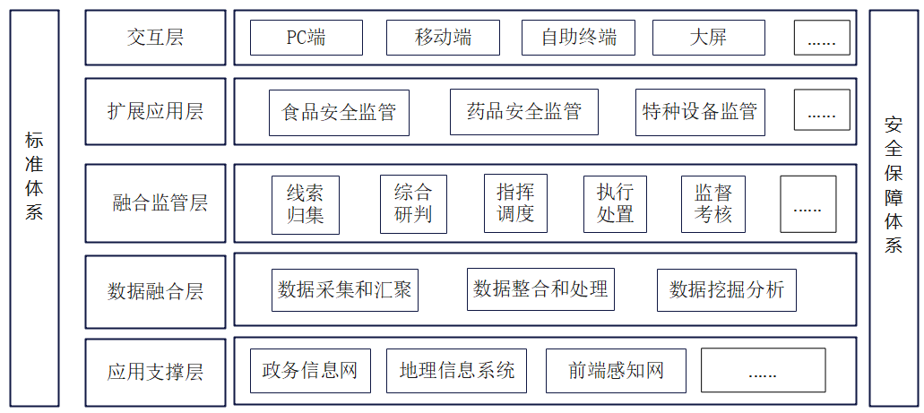

1. 平台架构图
   * 1. 前端感知网

基层市场监管部门宜在特种设备、食品、药品等领域布设视频监控、温度监控等前端感知设备，在互联网监管领域建立各类监测系统，实时获取数字化监管对象的数据，包括但不限于：

1. 前端设备所采集的音视频数据、温湿度数据等；
2. 基层市场监管部门监管对象在互联网投放的宣传广告信息、物价信息等。
   1. 数据融合层

宜根据基层市场监管业务需要，对政务信息网、地理信息系统、前端感知网等提供的数据，按照GB/T 34678-2017中8.4.3的规定进行数据融合，为平台各类应用提供数据支撑。

* 1. 融合监管层
     1. 融合监管活动

利用数据驱动，实现对线索归集、综合研判、指挥调度、执行处置等基层市场监管活动的全过程数字化管理和数字化监督考核,如图2所示。

* + 1. 线索归集
       1. 线索收集

宜通过各类渠道收集与基层市场监管业务相关的线索，包括但不限于：

1. 应用支撑层归集数据产生的线索；
2. 12315、12345热线平台等线上渠道收集的群众诉求；
3. 群众现场反映、来信反映、上级部门交办等线下渠道收集的群众诉求；
4. 平台综合研判分析产生的线索；
5. 平台执行处置、监督考核活动中产生的线索。

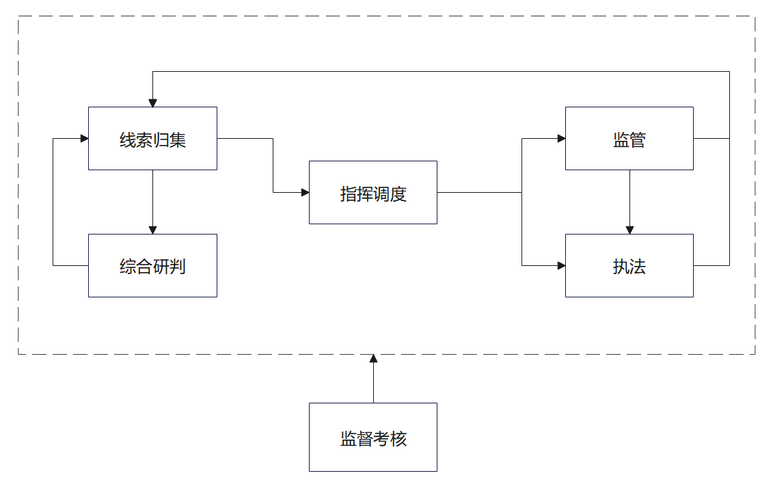

1. 融合监管活动示意图
   * + 1. 线索处理

宜根据线索类型、涉及监管对象等特征对线索进行归集，并按照业务规范和需求在平台流转：

——可直接处置的线索，本模块自行处理；

——可明确处置方式的线索通过指挥调度流转至监管、执法模块进行处置；

——需进一步确定处置方式的线索交由综合研判模块进行研判，确定处置方式。

* + - 1. 结果流转

宜将归集后的线索内容、处理过程、结果流转至综合研判环节，作为研判依据。

* + 1. 综合研判
       1. 宜运用数据分析方法和工具对归集到的线索进行研判，确定线索处置方式或得出结论。
       2. 宜将综合研判结果反馈至线索归集环节。
       3. 宜对研判结果及其产生的影响进行定期分析，根据分析结果进一步优化数据分析方法和工具。
    2. 指挥调度

宜根据线索的处置方式将线索流转至相应的执行处置模块：

——需开展监督检查的线索，转至监管模块开展检查；

——需进行核查的举报等线索转至执法模块进行案源登记、核查。

* + 1. 执行处置
       1. 监管
          1. 事项管理

根据基层市场监管部门的职能，建立法律法规库并制定检查事项清单，宜至少包括以下功能：

——清单化、标签化管理检查事项；

——对违法行为的严重程度进行分级并明确相应处置方式。

* + - * 1. 任务制定

宜根据指令生成相应监管任务，可按需设置监管方式、监管事项、监管对象等要素，并通过平台下发至对应实施部门或人员。

* + - * 1. 任务实施

宜按照规范要求设置监管任务实施流程，并根据检查内容匹配相应处置方式，自动生成相应法律文书；发现案源线索需进一步核查的，将线索流转至执法模块。

* + - * 1. 结果反馈

宜将监管过程结果反馈至线索归集环节。

* + - 1. 执法
         1. 案源登记

对各来源的案源信息进行登记，包括但不限于：

——通过线索归集形成的案源；

——监管过程产生的案源。

* + - * 1. 案件处理

对登记的案源按照程序规定进行处理，宜具有以下功能：

——统一规范案件的处理流程，实现全流程跟踪闭环管理；

——统一规范案件处理过程的案卷资料，自动生成电子文书；

——支持线上审批、电子签章、线上缴款等功能。

* + - * 1. 结果反馈

宜将执法过程结果反馈至线索归集环节。

* + 1. 监督考核
       1. 监督
          1. 宜对基层市场监管人员的考勤、纪律等情况进行监督，生成监督结果。
          2. 宜通过定期抽查、专项督查和自动监测等方式，对线索归集、综合研判、指挥调度、执行处置的过程和结果进行监督，生成监督结果。
          3. 宜将监督结果反馈至线索归集环节。
       2. 考核
          1. 宜建立评价要素和评价指标，对基层市场监管人员的工作情况进行评价，生成个人及部门的评价数据，包括但不限于：

——线索归集情况；

——综合研判情况；

——指挥调度情况；

——监管、执法任务完成情况；

——监督情况；

——规章制度执行情况；

——特色工作开展情况。

* + - * 1. 宜将考核结果反馈至线索归集环节。
  1. 扩展应用层

为提高监管效能，宜结合业务活动、政务信息网、前端感知网等多种来源数据，针对不同监管业务需求，形成独立的应用场景，实现数据驱动，促进业务活动优化，包括但不限于：

——食品安全监管场景；

——特种设备监管场景；

——药品安全监管场景。

* 1. 交互层

宜直接面对用户，提供包括但不限于PC端、移动端、自助终端、大屏等多种终端访问方式实现不同功能，满足不同用户的不同需求。

* 1. 安全管理
     1. 安全保护

宜根据实际需求，按照GB/T 22239-2019对设备、云计算、移动互联、物联网等进行相应安全等级保护。

* + 1. 数据备份

宜按照GB/T 29765-2021中第6章的要求进行数据备份。

* + 1. 隐私保护

宜按照GB/T 35273-2020第6章和第7章的要求对个人信息进行存储、使用。

* 1. 持续改进

宜根据平台运行后对业务效率、业务质量等方面的影响以及平台用户的反馈，结合数字政府发展方向、基层市场监管部门业务需求，运用最新数字技术，持续优化改进平台建设。